Мастер – класс по графике
«Зарисовки на пленэре. Цветные карандаши»
в 6 классе ДПОП «Живопись»
преподаватель: Мамонова М.А.
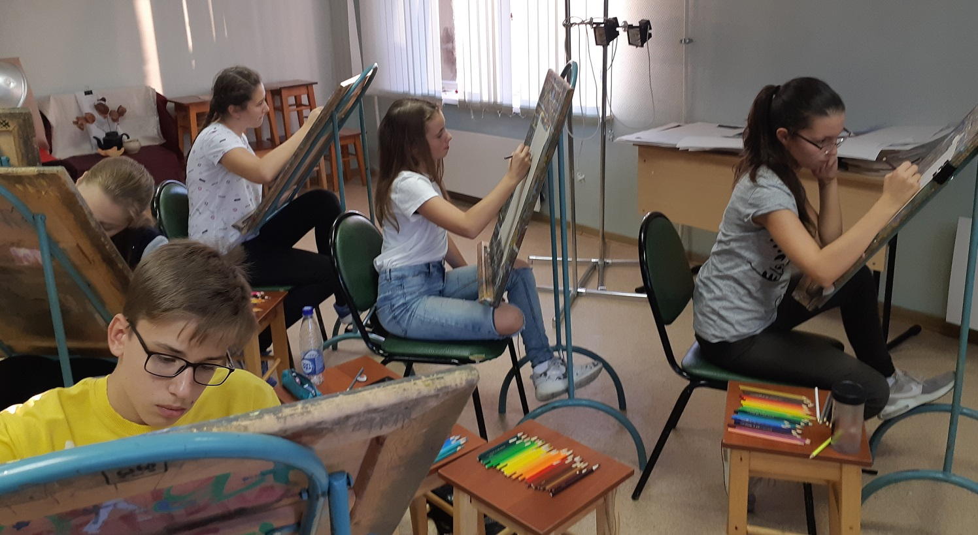
Вид занятий: 3 урока (по 45 минут).
Учебный предмет: рисунок (изучение техники цветных карандашей).
Тема задания: рисование стволов и веток деревьев.
Цели и задачи мастер-класса: изучение свойств нового материала, совершенствование техники работы цветными карандашами на пленэре. Выполнение изображения в соответствии с требованиями по предмету «Рисунок». Колористическое решение изображения. Передача фактуры и материальности.
Оборудование: лист тонированного серого картона формата А-3, ластик-клячка, набор цветных карандашей, точилка.
План мастер-класса: Организационный момент. Сообщение нового материала. Практическая работа обучающихся. Подведение итогов.

Вступление:
Цветные карандаши прекрасный графический материал, который можно использовать для пленэрных занятий. Цветные карандаши имеют множество полезных свойств, как для начинающих, так и для опытных художников. Они портативные, недорогие, нетоксичные, удобные и абсолютно незаменимые. Карандашами можно добиться любого художественного стиля, от легких скетчей до фотореалистичных картин. Мы ограничены только нашим воображением и желанием.
Техника цветных карандашей мало отличается от работы графитными карандашами. Можно использовать как короткие, так и длинные штрихи, штрихи с растяжкой тона-для придания поверхности бархатистой и мягкой фактуры. Большее или меньшее количество штрихов в одном месте создаёт нужный тон в рисунке. Цветные карандаши позволяют создавать такие же тонкие линии, как и графитные, имеют множество оттенков. Всегда удобны в работе, не требуют долгой подготовки. Цветными карандашами делают наброски, зарисовки и длительные рисунки с подробной детальной проработкой.
Цветные карандаши ни в чём не уступают другим материалам для рисования, они позволяют рисовать в нужной тональности, работая от светлого к темному, изменяя оттенок по своему желанию, варьируя цвет от ярко насыщенного до приглушенного. Смешивание цветов происходит за счет наложения почти прозрачных слоев разного цвета, один на другой.
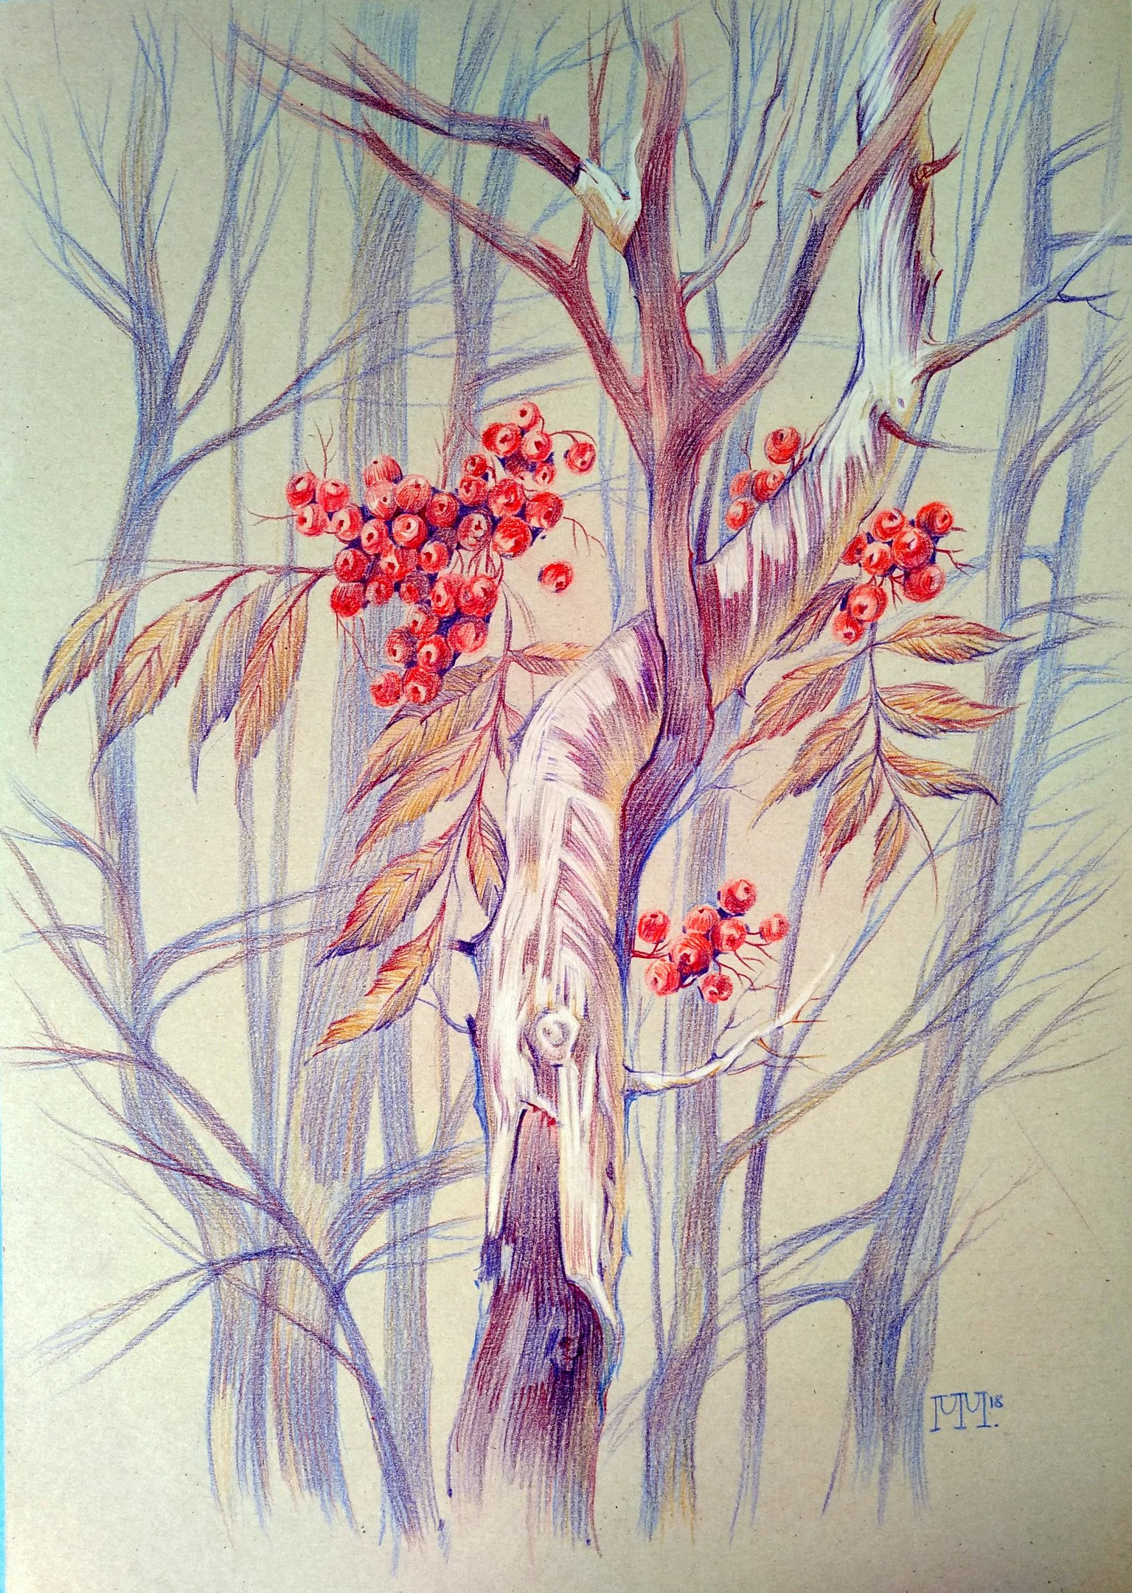
Живописные качества цветных карандашей не уступают краскам. Цвета смешиваются непосредственно на рисунке. Для достижения сложных оттенков пользуемся 2-3- мя цветами. Между штрихами одного цвета могут оставаться промежутки для наложения штрихов другого цвета. Подобная техника позволяет тщательно прорабатывать детали и вести работу в течении длительного времени.
Рисунок можно выполнять как на плотном листе с чуть шероховатой поверхностью, так и на тонированной цветной бумаге с рыхлой поверхностью. Кстати, выбор бумаги очень важен для рисунка. На гладкой бумаге штрих ложится плотно, а на фактурной, с бугорками, выявляет эту фактуру. Это может быть дополнительным выразительным средством в рисунке.
Для художественных работ хорошо использовать мягкие карандаши чешской фирмы «Koh-i-noor» и германской фирмы «Faber-Castell».
Существует три основных типа цветных карандашей: восковые карандаши, масляные и акварельные.
Успешное стирание помарок от цветного карандаша зависит от двух факторов: цвет карандашной линии и сила нажатия, с которой она была нарисована. Темные цвета имеют тенденцию окрашивать бумагу, их сложнее стереть. Также сложно подчистить плотные линии, особенно на мятой бумаге. Лучше всего использовать ластик-клячку. При применении она захватывает частички графита, не повреждая бумагу и не размазывая рисунок, в отличие от обычного ластика. Не стоит пользоваться резиновыми и виниловыми ластиками при работе с цветными карандашами, т.к. трение между бумагой и резинкой на самом деле может расплавить восковой пигмент и сделать плоской поверхность бумаги.

1-й этап: осваивать технику работы цветными карандашами на пленэре мы начнем с небольшой зарисовки растительных форм, веток деревьев. Решение обьемное. Основная задача хорошо закомпоновать, нарисовать натуру, передать пластику и характер растительной формы. Главный принцип - идти от простого к сложному.
Слабыми линиями нейтрального цвета намечаем силуэт предполагаемых веток. Работаем над изображением по всей плоскости листа. В центральной части выбираем крупную форму, в нашем случае это березовый ствол. Передаем характер отдельных веток.
2-й этап: завершив предварительный рисунок, покрываем легкой штриховкой стебли и ветки дальнего плана. Определяем цвет источника освещения (свет холодный -тени теплые, и наоборот). Приступаем к детальной проработке растительных форм. Продвигаясь от светлых освещенных поверхностей до более темных, создаем объём деталей.
Плотно укладываем штрихи друг к другу или оставляем между ними небольшие промежутки. Выполняйте равномерно движения рукой в одном направлении. Следите за одинаковыми расстояниями между штрихами.
Изменять оттенок от светлого к темному можно, изменяя нажим на карандаш. Чтобы штриховка выглядела эстетичной. Делайте ее равномерными движениями с одной силой нажима и направлением.
3-й этап: осваиваем технические приемы работы цветными карандашами. Штрихи накладываем по форме. Используем короткие и длинные штрихи, в зависимости от величины прорабатываемого участка. Учимся передавать фактуру, прорисовываем детали с тончайшими оттенками и подробностями. Учитывая направление света, усиливаем тон в теневых частях и световых, постепенно усиливаем насыщенность цветов, создаем колорит работы.
При этом главное, что нужно помнить, это закон оптического смешения цветов. Если накладывать друг на друга противоположные взаимодополнительные цвета: желтый и фиолетовый, красный и зеленый, синий и оранжевый, то получится серый или грязный оттенок.
4-й этап: работаем над усилением глубины цвета темными цветами. Подробно прорабатываем передние формы, добиваясь выразительности, накладываем рефлексы, достигаем цельности. В завершении работы добавляем недостающие мелкие детали в виде тонких стеблей, веточек.
Таким образом, мы доказали незаменимость цветных карандашей как рабочего материала для рисования и живописи. Убеждаемся в удобстве их использования, выявляя их технические качества и преимущества над красками в работе на пленэре. Этот материал позволяет качественно изучить натуру и передать все многообразие цвета и тона в рисунке.

